ESTUDIANTE |  |  |  |  |  |  |  |  |  | CURSO |  | SEXTO
DIMENSIÓN | COMUNICATIVA |  |  |  | ASIGNATURA |  | LENGUA CASTELLANA
DOCENTE | BELKYS YARELY VASQUEZ GUTIERREZ |  |  |  |  |  |  |  | PERIODO |  |  |  | 3
Nº COMPETENCIA | 3 | Nº DESEMPEÑO | 1.2 | Nº EVIDENCIA |  | 2 |  | FECHA | 30 |  | 08 |  | 2021
NOTA: Actividades desarrolladas en clase virtual correspondiente a la semana del 30 agosto al 03 de septiembre, al área de Lengua Castellana; transcribir los conceptos en el cuaderno.

PROPÓSITO: Reconocer la clasificación de los textos líricos, teniendo en cuenta la poesía pura, descriptiva, humorística y lírica.
INICIO: Se responde las preguntas de iniciación de la temática expuesta.
DESARROLLO: Se explica mediante proyecciones de páginas web la temática expuesta.
CIERRE: Se realiza socialización de las preguntas relacionadas con la temática.
DURACIÓN: 3 horas
Calificación:
INDICACIONES O INSTRUCCIONES
- Marque el documento con el nombre completo.
- Lea atentamente cada pregunta.
- En el cuaderno de Lengua Castellana, debe estar escrita la fecha, el propósito y la temática expuesta.

Analiza: Busca en internet o en un libro un poema que te guste, luego, escoge algunos versos y plásmalos en un papel de manera diferente al que leíste, intentando simular la forma del personaje o del objeto que presenta. ____________________________________________________________________________________________________________________________________________________________________________________________________
__________________________________________________________________________________________________
Ingresa al enlace y busca las palabras: https://buscapalabras.com.ar/sopa-de-letras-de-l%C3%ADrico.html
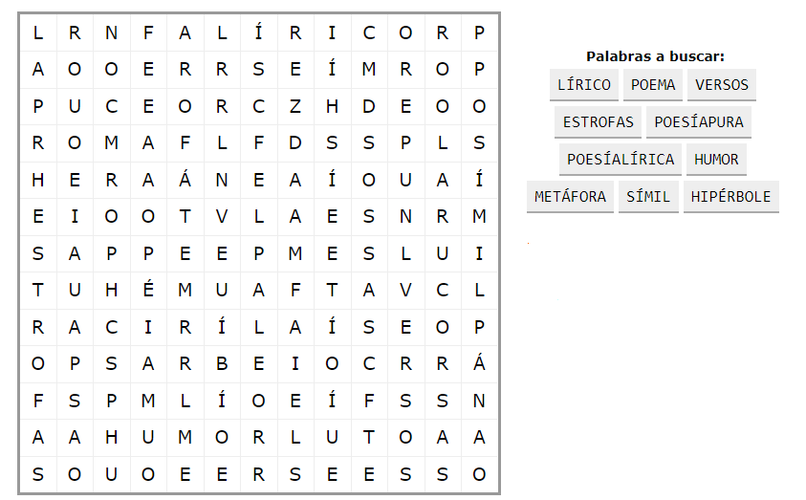

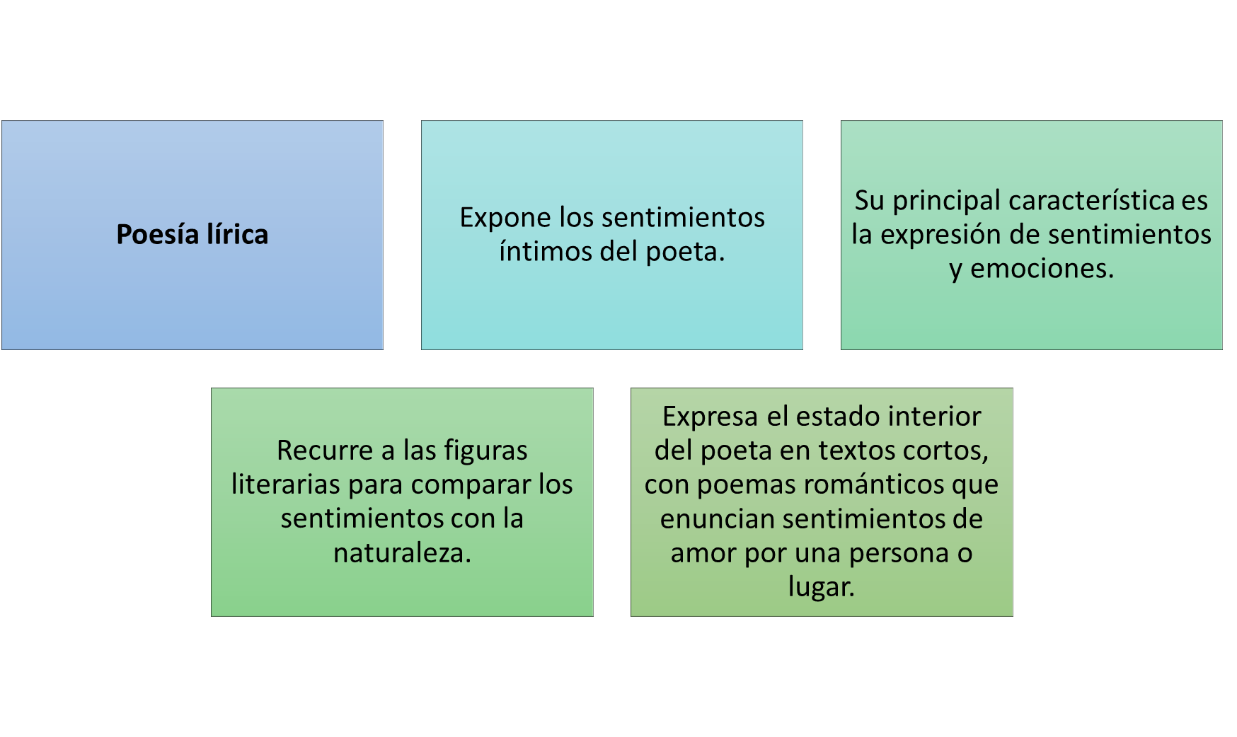

Actividad

- Lee los fragmentos e interpreta a qué clase de textos líricos pertenecen:
Romance del rey don Rodrigo
Las huestes de don Rodrigo
desmayaban y huían,
cuando en la octava batalla
sus enemigos vencían.
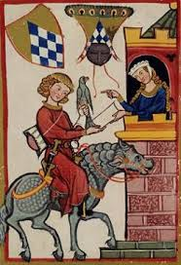
Rodrigo deja sus tiendas
y del real se salía;
solo va el desventurado,
que no lleva compañía,
el caballo de cansado
ya mudar no se podía,
camina por donde quiere,
que no le estorba la vía.
El rey va tan desmayado
que sentido no tenía;
muerto va de sed y hambre 15
que de verle era mancilla,
iba tan tinto de sangre
que una brasa parecía.

Canción para la luna

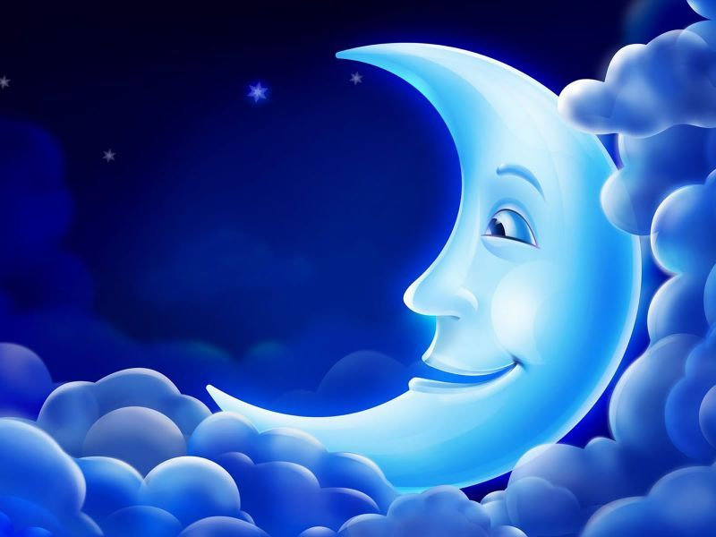
[Poema - Texto completo.]
Blanca tortuga,
luna dormida,
¡qué lentamente
caminas!
Cerrando un párpado
de sombras, miras
cual arqueológica
pupila.
Que quizá sea…
(Satán es tuerto)
una reliquia.
Viva lección
para anarquistas.

Buena orina y buen color
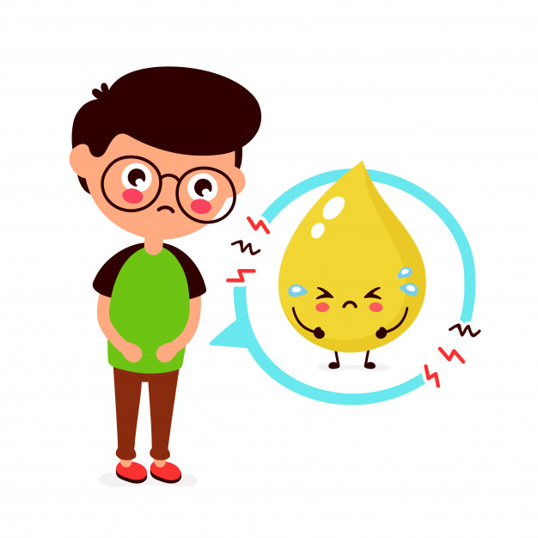
de Góngora
Buena orina y buen color,
y tres higas al doctor.
Cierto doctor medio almud
llamar solía, y no mal,
al vidrio del orinal
espejo de la salud;
porque el vicio o la virtud
del humor que predomina,
nos lo demuestra la orina
con clemencia o con rigor.
EN EL CUADERNO:
- Escribe la fecha, el propósito y realiza cada uno de los esquemas de las clases de textos liricos.
- Escribe un poema de poesía humorística y representa mediante un dibujo.
- Ingresa al enlace de la presentación de la página de webnode y participa en las actividades virtuales:
https://clases-de-textos-liricos.webnode.com.co/
- Lee y resuelve las preguntas de las páginas 144 y 145 del libro exploradores del lenguaje.

Elaborado Por | Revisado por | Aprobado Por
Nombre: Belkis Vásquez | Nombre: Belkis Vásquez | Nombre: Dayanna Cely Fuentes
Cargo: Docente | Cargo: Jefe de dimensión | Cargo: Coordinadora
Fecha : 26 de agosto 2021 | Fecha: 28 de agosto 2021 | Fecha : 30 de agosto 2021

